BFE  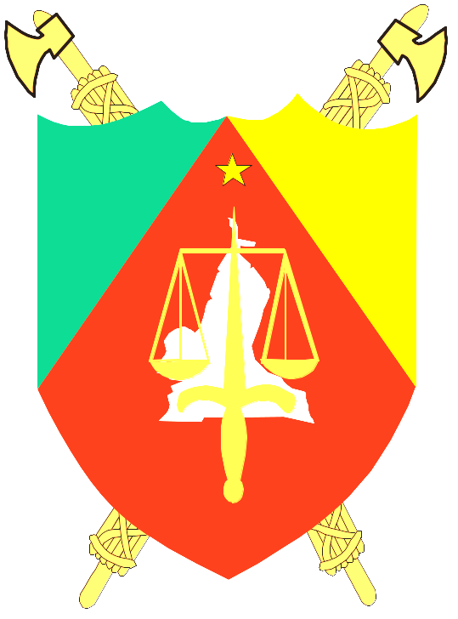  REPUBLIQUE DU CAMEROUN  Paix – Travail – Patrie  ----------  Présidence de la République  ----------  Commission Nationale Anti-Corruption  (CONAC)  Tél.: 222 20 37 32/658262682/651649194  Fax: 222 20 37 30/ Ligne verte 1517  B.P: 33 200 Yaoundé  N° 1500/0018/sc1/_____/CONAC/DPC Yaoundé, le | REPUBLIC OF CAMEROON  Peace – Work – Fatherland  ----------  Presidency of the Republic  -----------  National Anti-Corruption Commission  (NACC) --------  Whatsapp : 658262682  URL : http://www.conac.cm  Mailto : info@conac.cm

COMMUNIQUE DE PRESSE

Le Président de la Commission Nationale Anti-Corruption (CONAC), le Révérend Docteur Dieudonné MASSI GAMS, porte à la connaissance de l’opinion nationale et internationale que l’Institution qu’il dirige organise la campagne dénommée « Rentrée Scolaire Sans Corruption », à travers les dix Régions du Cameroun, du 19 au 24 août 2024.
Cette année, la sensibilisation se déroule autour du thème : « Ensemble, pour une rentrée scolaire 2024-2025 sans corruption ».
Durant cette période, des équipes de la CONAC vont sillonner les établissements scolaires, les services déconcentrés du secteur éducatif et les lieux de forte concentration humaine pour sensibiliser les acteurs de la communauté éducative nationale, sur le bien-fondé d’écarter toute pratique de corruption du secteur éducatif en général et particulièrement pendant la période très sensible de la rentrée scolaire.
La cérémonie de lancement officiel de cette campagne, au niveau national, se tiendra dans la ville d’Akonolinga Département du Nyong-et-Mfoumou, Région du Centre, le mardi 20 août 2024.

Le Président de la CONAC encourage d’ores et déjà les différents acteurs du secteur éducatif à ne pas se taire face aux abus dont ils pourraient être victimes ou témoins pendant cette période charnière de la rentrée scolaire, cela en dénonçant toute pratique illicite sur les adresses suivantes de la CONAC.

WhatsApp : 658262682

Ligne verte : 1517

Email: info@conac.cm

Site Web: www.conac.cm

La CONAC est à l’écoute. Contactez-là, elle fera le reste.

Le Président

Rév. Dr Dieudonné MASSI GAMS

